|  |  |
| --- | --- |
| **BỘ GIÁO DỤC VÀ ĐÀO TẠO**  **TRƯỜNG PT VÙNG CAO VIỆT BẮC** | **KỲ THI CHỌN HỌC SINH GIỎI**  **TRẠI HÈ HÙNG VƯƠNG LẦN THỨ XVI, NĂM 2022**  **MÔN THI: SINH HỌC**  **KHỐI: 10**  **(Thời gian: 180’ không kể thời gian giao đề)** |

**Câu 1 (2.0 điểm) – Thành phần hóa học của tế bào**

Cho hai hợp chất A và B có cấu tạo như hình vẽ sau. Hãy cho biết :

|  |  |
| --- | --- |
|  |  |

a. Tên gọi của hai hợp chất A và B trên ? So sánh A và B ?

b. Nêu cách nhận biết A và B.

**Câu 2 (2.0 điểm) – Thành phần hóa học của tế bào**

a. Một loại chất hữu cơ được xếp vào nhóm lipit nhưng lại chứa các nguyên tố hóa học giống với axit nucleic. Đó là chất gì? Cấu tạo và vai trò của chất này đối với tế bào?

b. Hoạt tính của protein do cấu trúc không gian của nó quyết định, trong khi cấu trúc không gian do trình tự axit amin (cấu trúc bậc 1) quy định. Bằng kĩ thuật di truyền, người ta tạo được hai phân tử protein có trình tự axit amin giống hệt nhau nhưng ngược chiều (từ đầu N đến đầu C). Hai phân tử protein này có hoạt tính và cấu trúc không gian giống nhau hay không? Tại sao?

**Câu 3 (2.0 điểm) – Cấu trúc tế bào**

a. Hình vẽ sau đây mô tả cấu trúc nào trong tế bào? Nêu vị trí phân bố và nguyên lí hoạt động của cấu trúc này.

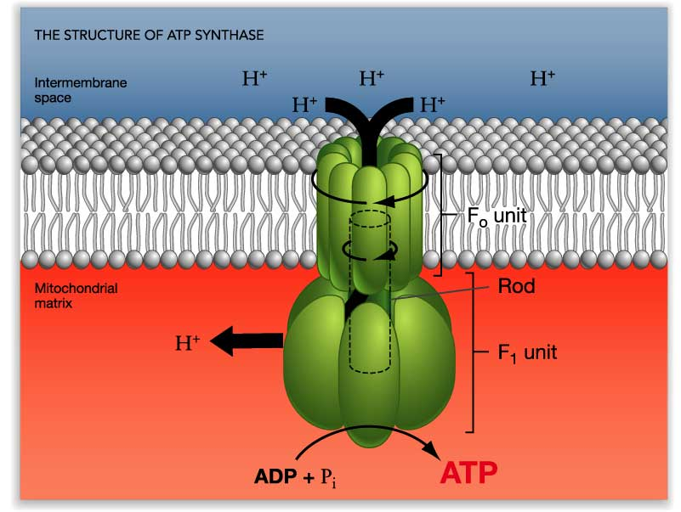

b. Ung thư là hiện tượng tăng sinh không kiểm soát của tế bào, chúng tiến hành phân chia liên tục tạo các khối u. Trong liệu pháp hóa trị liệu, người ta thường dùng vinblastine hay vincristine (chiết xuất từ cây dừa cạn) để gây ra hiện tượng phân giải các vi ống. Tuy nhiên, các thuốc trên đều có tác dụng phụ như: ức chế sự phân chia tế bào và ảnh hưởng đến hoạt động thần kinh, rụng tóc, nôn mửa liên tục. Hãy nêu nguyên nhân gây ra các tác dụng phụ đó.

**Câu 4 (2,0 điểm) – Cấu trúc tế bào**

a. Kể tên các cấu trúc, các bào quan được cấu tạo từ màng cơ sở có trong tế bào nhân thực ? Những cấu trúc, bào quan nào không thuộc hệ thống màng nội bào? Giải thích?

b. Thành phần hóa học của màng sinh chất giúp màng tế bào thực hiện được chức năng: dung hợp màng; truyền thông tin vào trong tế bào? Giải thích?

**Câu 5 (2,0 điểm) – Sự chuyển hóa vật chất và năng lượng trong tế bào (đồng hóa)**

a. Trong chu trình Calvin ở thực vật C3, khi tắt ánh sáng hoặc giảm CO2 thì chất nào tăng, chất nào giảm? Giải thích?

b. Một trong những nguyên nhân dẫn tới biến đổi khí hậu là sự ra tăng nồng độ CO2 trong không khí. Việc sử dụng than đá là nhiên liệu làm cho hàm lượng khí CO2 tăng. Một số loài tảo ví dụ như Chlorella có thể sử dụng một lượng lớn CO2 hơn so với cây trồng trên cạn. Người ta trồng tảo Chlorrela tại các khu công nghiệp có sử dụng than làm nguồn nhiên liệu với chi phí rất thấp. Mô hình dưới đây mô tả rút gọn các quá trình diễn ra trong một tế bào Chlorella.

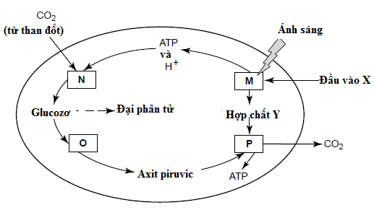

- Hãy cho biết tên của: Đầu vào X và hợp chất Y

- Dựa vào sơ đồ trên, hãy điền những phần còn thiếu vào bảng sau:

|  |  |  |
| --- | --- | --- |
| Quá trình | Tên của quá trình | Vị trí diễn ra |
| M |  |  |
| N |  |  |
| O |  |  |
| P |  |  |

**Câu 6 (2,0 điểm) – Sự chuyển hóa vật chất và năng lượng trong tế bào (dị hóa)**

Khi ti thể dạng tinh sạch được hoà vào dung dịch đệm chứa ADP, Pi và một cơ chất có thể bị ôxi hoá, ba quá trình sau xảy ra và có thể dễ dàng đo được: Cơ chất đó bị ôxi hoá; O2 được tiêu thụ và ATP được tổng hợp. Cyanua (CN) là chất ức chế sự vận chuyển điện tử đến O2. Oligomycin ức chế enzyme ATP synthaza bằng cách tương tác với tiểu đơn vị F0. 2,4-dinitrophenol (DNP) có thể khuếch tán dễ dàng qua màng ti thể và giải phóng 1 proton vào chất nền, do đó làm giảm sự chênh lệch nồng độ H+ (gradient proton).

|  |
| --- |
| Anh |
| Hình 1. Sự tiêu thụ ôxi và tổng hợp ATP trong ti thể |

a. Hãy cho biết x, y, z là những chất nào trong số các chất trên? Giải thích?

b. Chất DNP được một số thầy thuốc sử dụng để giúp bệnh nhân giảm béo trong những năm 1940, nhưng hiện nay chất này đã bị cấm do một vài bệnh nhân bị tử vong. Hãy giải thích tại sao DNP có thể giúp giảm béo nhưng có thể gây tử vong cho người dùng?

**Câu 7 (2 điểm) - Truyền tin, phương án thực hành**

a. Epinephrine khởi đầu một con đường truyền tín hiệu liên quan đến sự sản sinh cAMP và dẫn đến sự phân giải glycogen thành glucose, một nguồn năng lượng chính của tế bào. Giả sử caffein ức chế hoạt động của enzyme cAMP phosphodiesterase, hãy giải thích cơ chế của việc dùng caffein làm đầu óc trở nên tỉnh táo hoặc mất ngủ.

b. Nước trái cây có thể được chiết xuất từ trái cây ở quy mô thương mại. Quá trình này sử dụng một loại enzyme để xúc tác quá trình phân giải cấu trúc thực vật để giải phóng một lượng nước trái cây lớn hơn. Nước trái cây họ cam quýt, chẳng hạn như cam, có tính axit. Một nhóm học sinh nghiên cứu ảnh hưởng của pH đến hoạt tính của enzyme. Dung dịch đệm X (pH = 4) và dung dịch đệm Y (pH = 8 ) được sủ dụng để thay đổi pH. Thí nghiệm với bốn cốc nhựa A, B, C và D như trong bảng sau:

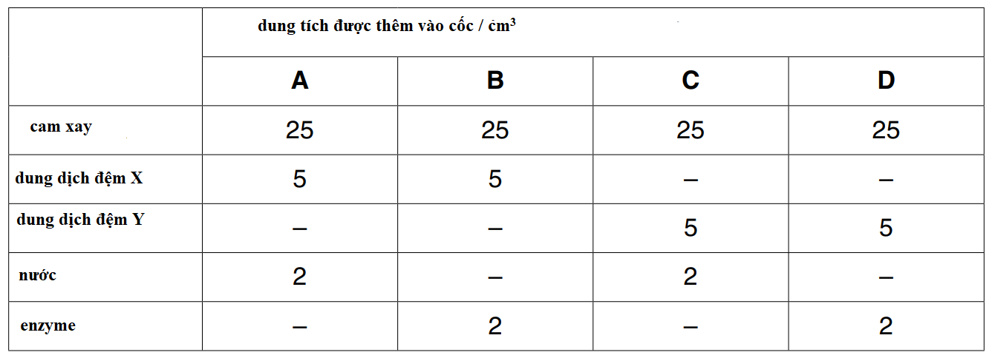

4 cốc A, B, C, D được khuấy đều và để yên trong 10 phút. Sau đó được lọc và rót vào các ổng đong. Kết quả thu được như hình sau

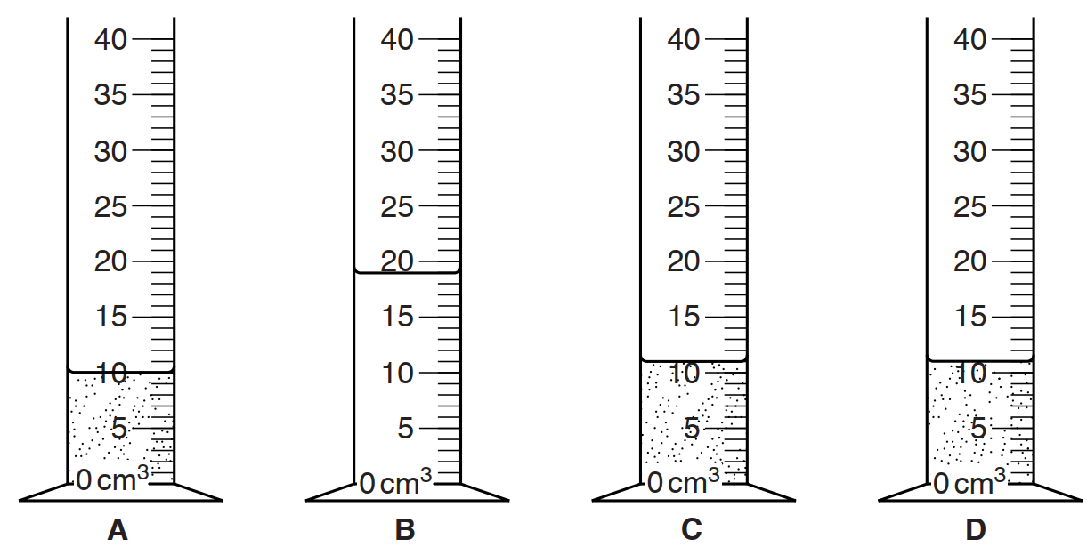

i. So sánh các thể tích và mô tả sự xuất hiện của nước ép được lọc trong các ống đong giữa A và B, giữa C và D

ii. Mô tả ảnh hưởng của pH đến enzym bằng cách so sánh thể tích và sự xuất hiện của nước trái cây đã lọc trong các ống đong B và D

**Câu 8 (2 điểm) - Phân bào**

a. Cho ba kiểu chu kì tế bào được mình họa theo sơ đồ sau:

- Kiểu A :

- Kiểu B:

- Kiểu C: .

Chú thích: Pha G1 Pha G2 Pha S

Pha phân chia nhân Pha phân chia tế bào chất

a.Cho biết kiểu phân bào nào là của tế bào biểu bì ở người, tế bào phôi sớm của ếch, hợp bào của một loài nấm nhày? Giải thích?

b. Tại sao nguyên bào sợi ở da bình thường không phân chia nhưng khi bị thương nó lại phân chia hàn gắn vết thương? Yếu tố nào kích thích các tế bào mô limpho phân bào tạo ta các tế bào limpho B và T?

**Câu 9 (2 điểm) - Dinh dưỡng chuyển hóa vật chất và năng lượng ở vi sinh vật**

a. Có 2 bình thủy tinh cùng chứa 25 cm3 môi trường nuôi cấy y hệt nhau. Người ta lấy vi khuẩn Pseudomonas fluorescens từ cùng một khuẩn lạc cấy vào hai bình nói trên. Trong quá trình nuôi cấy, bình A được cho lên máy lắc, lắc liên tục còn bình B thì để yên. Sau một thời gian, ở một bình, ngoài chủng vi khuẩn gốc cấy vào bình lúc ban đầu người ta còn phân lập được thêm 2 chủng vi khuẩn có đặc điểm hình thái và một số đặc tính khác hẳn với chủng gốc. Trong bình còn lại, sau cùng thời gian, người ta vẫn chỉ thấy có một chủng vi khuẩn gốc mà không phát hiện một chủng nào khác.

- Hãy cho biết bình nào (A hay B) có thêm 2 loại vi khuẩn mới? Giải thích tại sao lại đi đến kết luận như vậy?

- Thí nghiệm này nhằm chứng minh điều gì?

b. Để sản xuất một loại protein làm thức ăn chăn nuôi, người ta nuôi nấm men trong thùng với các điều kiện: độ pH phù hợp, nhiệt độ thích hợp, đầy đủ chất dinh dưỡng và thổi khí liên tục. Sau mấy ngày lấy ra, li tâm, thu sinh khối, làm khô và đóng gói. Đây có phải là quá trình lên men không? Tại sao?

**Câu 10 (2 điểm) - Sinh trưởng + virut**

a. Dịch nuôi cấy trực khuẩn uốn ván (chostridium tetani) đang ở pha lũy thừa:

+ Lấy 5ml đưa vào ống nghiệm A đem nuôi ở nhiệt độ 32 – 35oC thêm 15 ngày

+ Lấy 5 ml đưa vào ống nghiệm B nuôi ở nhiệt độ 32 – 35oC trong 24 giờ

Đun cả 2 ống dịch ở 80oC trong 20 phút; sau đó cấy cùng 1 lượng 0,1 ml dịch mỗi loại lên môi trường phân lập dinh dưỡng có thạch ở hộp petri tương ứng (A và B) rồi đặt vào tủ ấm 32 – 35oC trong 24 giờ.

i. Số khuẩn lạc phát triển trên hộp petri A và B có gì khác nhau không? Vì sao?

ii. Làm thế nào rút ngắn được pha tiềm phát trong nuôi cấy vi sinh vật?

b. Virut Zika là một virut thuộc họ Flaviviridae gây bệnh sốt Zika có những biểu hiện là phát ban dát sần khắp cơ thể, sốt, đau khớp và đặc biệt là gây dị tật đầu nhỏ ở thai nhi, virus Zika lan truyền qua các vết muỗi đốt (muỗi Aedes)

i. Dựa vào những hiểu biết của em về virut, hãy chú thích sơ đồ về cấu trúc của virut Zika trên hình dưới đây.Và cho biết virut Zika có cấu trúc hình thái dạng gì?

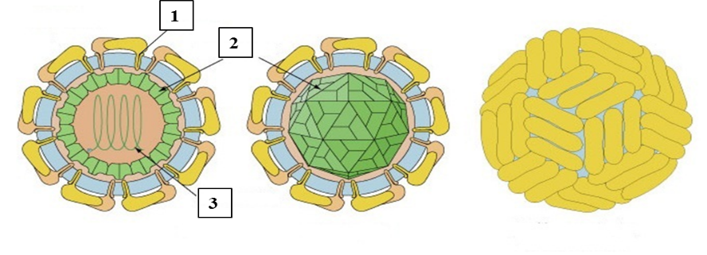

ii. Em hãy đưa ra những biện pháp phòng tránh bệnh do virut Zika gây nên.

**--------Hết-------**

Người ra đề: Lý Hồng Chuyên Điện thoại: 0913.827.763

**HƯỚNG DẪN CHẤM**

**Câu 1 (2.0 điểm) – Thành phần hóa học của tế bào**

Cho hai hợp chất A và B có cấu tạo như hình vẽ sau. Hãy cho biết :

|  |  |
| --- | --- |
|  |  |

a. Tên gọi của hai hợp chất A và B trên ? So sánh A và B ?

b. Nêu cách nhận biết A và B.

*Hướng dẫn chấm :*

|  |  |  |
| --- | --- | --- |
| **Ý** | **Nội dung** | **Điểm** |
| a | * A : tinh bột, B : Glicogen  * Giống nhau:  - Đều là các hợp chất đa phân gồm các đơn phân là α D glucozơ liên kết với nhau bằng các liên kết glicozit.  - Các chuỗi polyme có xu hướng tạo xoắn  * Khác :   |  |  |  | | --- | --- | --- | |  | Tinh bột | Glicogen | | Cấu trúc | - Amylose : không phân nhánh  - Amilopectin : phân nhánh | Phân nhánh cao độ | | Vai trò | Polysaccharide dự trữ của thực vật | Polysaccharide dự trữ của động vật | | 0.5  0.5  0.5 |
| b | - Nhận biết :  + Tinh bột + KI : phức màu xanh tím  + Glicogen + KI : phức màu đỏ tím | 0.5 |

**Câu 2 (2.0 điểm) – Thành phần hóa học của tế bào**

a. Một loại chất hữu cơ được xếp vào nhóm lipit nhưng lại chứa các nguyên tố hóa học giống với axit nucleic. Đó là chất gì? Cấu tạo và vai trò của chất này đối với tế bào?

b. Hoạt tính của protein do cấu trúc không gian của nó quyết định, trong khi cấu trúc không gian do trình tự axit amin (cấu trúc bậc 1) quy định. Bằng kĩ thuật di truyền, người ta tạo được hai phân tử protein có trình tự axit amin giống hệt nhau nhưng ngược chiều (từ đầu N đến đầu C). Hai phân tử protein này có hoạt tính và cấu trúc không gian giống nhau hay không? Tại sao?

*Hướng dẫn chấm :*

|  |  |  |
| --- | --- | --- |
| **Ý** | **Nội dung** | **Điểm** |
| a | * Đó là photpholipit.  * Cấu tạo:  - Thành phần hóa học gồm C, H, O, N, P (giống axit nucleic)  - Photpholipit gồm 2 phân tử axit béo liên kết với một phân tử glixerol, vị trí thứ ba của phân tử glixerol được liên kết với nhóm photphat, nhóm này nối glixerol với 1 ancol phức (cholin hay axetylcholin).  - Photpholipit có tính lưỡng cực: đầu ancol phức ưa nước và đuôi axit béo kị nước.  * Chức năng: cấu tạo nên các loại màng tế bào như màng sinh chất, màng nhân, ti thể, lục lạp, lưới nội chất… | 0.25  0.5  0.5 |
| b | * Không.  * Vì liên kết peptit có tính phân cực từ đầu N đến đầu C. Hai chuỗi peptit dù có trình tự giống nhau nhưng có chiều ngược sẽ có các gốc R hướng về các phía khác nhau, vì vậy sẽ có các cấu trúc bậc 2,3,4 hoàn toàn khác nhau dẫn đến hoạt tính protein nhiều khả năng bị thay đổi hoặc mất | 0.25  0.5 |

**Câu 3 (2.0 điểm) – Cấu trúc tế bào**

a. Hình vẽ sau đây mô tả cấu trúc nào trong tế bào? Nêu vị trí phân bố và nguyên lí hoạt động của cấu trúc này.



b. Ung thư là hiện tượng tăng sinh không kiểm soát của tế bào, chúng tiến hành phân chia liên tục tạo các khối u. Trong liệu pháp hóa trị liệu, người ta thường dùng vinblastine hay vincristine (chiết xuất từ cây dừa cạn) để gây ra hiện tượng phân giải các vi ống. Tuy nhiên, các thuốc trên đều có tác dụng phụ như: ức chế sự phân chia tế bào và ảnh hưởng đến hoạt động thần kinh, rụng tóc, nôn mửa liên tục. Hãy nêu nguyên nhân gây ra các tác dụng phụ đó.

*Hướng dẫn chấm :*

|  |  |  |
| --- | --- | --- |
| **Ý** | **Nội dung** | **Điểm** |
| a | - Hình vẽ trên mô tả cấu trúc của bơm ATP - synthetaza  - Ba nơi có mặt phổ biến của cấu trúc này là :  + Màng trong của ti thể  + Màng thylacoit của lục lạp  + Màng sinh chất của vi khuẩn  - Nguyên lí hoạt động :  + Các phản ứng oxy hoá khử trong chuỗi vận chuyển điện tử giải phóng năng lượng.  + Một số prôtêin của chuỗi dùng năng lượng để vận chuyển H+ qua màng tạo nên sự chênh lệch nồng độ ion H+ giữa 2 bên màng giúp hình thành điện thế màng, kích thích bơm H+ hoạt động và ion H+ được bơm qua màng ngược lại với hướng ban đầu qua phức hệ ATP - synthetaza làm quay phức hệ, thu hút ADP và Pi để tạo ATP cho tế bào | 0.25  0.25  0.5 |
| b | Cơ chế tác động của thuốc là ức chế quá trình tổng hợp vi ống do vậy sẽ dẫn đến các hậu quả nghiêm trọng, bao gồm:  + Hệ thống lông nhung của ruột bị tổn thương, kém linh động, khả năng hấp thu và vận động của ruột trở nên kém hơn rất nhiều và dẫn đến nôn mửa liên tục.  + Hệ thống vi ống hỗ trợ cho các tế bào vận chuyển protein tiết kéo dài sợi tóc bị tổn thương, các cấu trúc nuôi tóc không còn hoạt động dẫn đến rụng tóc.  + Quá trình phân chia tế bào bị ức chế nghiêm trọng do không tổng hợp được vi ống cho sự vận động của nhiễm sắc thể và các bào quan, cơ thể gầy đi rất nhiều.  + Hệ thống vi ống có vai trò nâng đỡ cơ học vô cùng quan trọng cho các sợi trục của các tế bào neuron, khi các cấu trúc cơ học này bị tổn thương và không tổng hợp mới sẽ dẫn đến hiện tượng teo dây thần kinh ngoại biên, ảnh hưởng đến các hoạt động thần kinh. | 0.25  0.25  0.25  0.25 |

**Câu 4 (2,0 điểm) – Cấu trúc tế bào**

a. Kể tên các cấu trúc, các bào quan được cấu tạo từ màng cơ sở có trong tế bào nhân thực ? Những cấu trúc, bào quan nào không thuộc hệ thống màng nội bào? Giải thích?

b. Thành phần hóa học của màng sinh chất giúp màng tế bào thực hiện được chức năng: dung hợp màng; truyền thông tin vào trong tế bào? Giải thích?

*Hướng dẫn chấm :*

|  |  |  |
| --- | --- | --- |
| **Ý** | **Nội dung** | **Điểm** |
| a | - Các cấu trúc, các bào quan được cấu tạo từ màng cơ sở có trong tế bào nhân thực: nhân, lưới nội chất hạt, lưới nội chất trơn, màng sinh chất, bộ máy Golgi, Lizoxom, không bào, peroxixom, ty thể, lục lạp.  (Nêu được được 9- 10 thành phần được 0,5 điểm; từ 5-8 thành phần được 0,25điểm)  - Các bào quan, cấu trúc không thuộc hệ thống màng nội bào: ty thể, lục lạp, peroxixom vì:  + Không có nguồn gốc từ lưới nội chất, không liên kết về mặt vật lý cũng như thông qua các túi vận chuyển với các bào quan của hệ thống màng nội bào.  + Ti thể và lục lạp rất khác về cấu trúc (màng kép) với các túi có nguồn gốc từ lưới nội chất (có màng đơn).  (Kể đủ và giải thích được 3 bào quan: 0,5 điểm. Kể và giải thích được 2 bào quan: 0,25 điểm). | 0.5  0.5 |
| b | * Dung hợp màng:  - Phospholipit: có tính phân cực, tạo thành lớp kép (các đuôi kị nước luôn quay vào nhau, đầu ưa nước quay ra ngoài). Tính kỵ nước của lớp kép phospholipit làm màng luôn có xu hướng khép thành túi kín  + Khi một phần màng tách ra (nhập bào) thì phần còn lại tự động khép thành màng kín, còn phần tách ra hình thành túi tiết kín.  + Khi một túi tiết đến tiếp xúc với màng sinh chất (xuất bào) thì 2 màng dễ dàng hòa nhập thành một.  - Protein thụ thể: tiếp nhận thông tin từ môi trường ngoài (liên kết với ligand – chất gắn) hoặc từ môi trường trong (protein tương thích trên màng túi tiết), khởi động quá trình biến dạng màng.  * Truyền tin vào trong tế bào: protein xuyên màng  - Gắn với các vi sợi, khung xương tế bào ở mặt trong, gắn với các phân tử của khối chất nền ngoại bào ở mặt ngoài màng.  - Cơ chế: Protein xuyên màng (ví dụ integrin) có thể thay đổi hình dạng khi gắn với một phân tử chất nền ngoại bào cụ thể hoặc một phân tử tín hiệu từ môi trường (ligand). Hình dạng mới có thể làm cho phần bên trong của protein gắn kết với protein thứ hai, loại protein tế bào chất có thể truyền thông tin vào bên trong tế bào. | 0.25  0.25  0.25  0.25 |

**Câu 5 (2,0 điểm) – Sự chuyển hóa vật chất và năng lượng trong tế bào (đồng hóa)**

a. Trong chu trình Calvin ở thực vật C3, khi tắt ánh sáng hoặc giảm CO2 thì chất nào tăng, chất nào giảm? Giải thích?

b. Một trong những nguyên nhân dẫn tới biến đổi khí hậu là sự ra tăng nồng độ CO2 trong không khí. Việc sử dụng than đá là nhiên liệu làm cho hàm lượng khí CO2 tăng. Một số loài tảo ví dụ như Chlorella có thể sử dụng một lượng lớn CO2 hơn so với cây trồng trên cạn. Người ta trồng tảo Chlorrela tại các khu công nghiệp có sử dụng than làm nguồn nhiên liệu với chi phí rất thấp. Mô hình dưới đây mô tả rút gọn các quá trình diễn ra trong một tế bào Chlorella.



- Hãy cho biết tên của: Đầu vào X và hợp chất Y

- Dựa vào sơ đồ trên, hãy điền những phần còn thiếu vào bảng sau:

|  |  |  |
| --- | --- | --- |
| Quá trình | Tên của quá trình | Vị trí diễn ra |
| M |  |  |
| N |  |  |
| O |  |  |
| P |  |  |

*Hướng dẫn chấm :*

|  |  |  |
| --- | --- | --- |
| **Ý** | **Nội dung** | **Điểm** |
| a | - Khi tắt ánh sáng thì APG tăng, RiDP giảm, vì vẫn còn CO2 để cố định RiDP thành APG.  - Khi giảm nồng độ CO2 thì RiDP tăng, APG giảm, vì không còn CO2 để cố định RiDP thành APG. | 0.5  0.5 |
| b | X: Nước; Y : oxi   |  |  |  | | --- | --- | --- | | Quá trình | Tên quá trình | Vị trí diễn ra | | M | Pha sáng | Grana | | N | Pha tối | Chất nền lục lap | | O | Đường phân | Tế bào chất | | P | Chu trình Crep và chuỗi truyền điện tử | Ti thể | | 0,5  0,5 |

**Câu 6 (2,0 điểm) – Sự chuyển hóa vật chất và năng lượng trong tế bào (dị hóa)**

Khi ti thể dạng tinh sạch được hoà vào dung dịch đệm chứa ADP, Pi và một cơ chất có thể bị ôxi hoá, ba quá trình sau xảy ra và có thể dễ dàng đo được: Cơ chất đó bị ôxi hoá; O2 được tiêu thụ và ATP được tổng hợp. Cyanua (CN) là chất ức chế sự vận chuyển điện tử đến O2. Oligomycin ức chế enzyme ATP synthaza bằng cách tương tác với tiểu đơn vị F0. 2,4-dinitrophenol (DNP) có thể khuếch tán dễ dàng qua màng ti thể và giải phóng 1 proton vào chất nền, do đó làm giảm sự chênh lệch nồng độ H+ (gradient proton).

|  |
| --- |
| Anh |
| Hình 1. Sự tiêu thụ ôxi và tổng hợp ATP trong ti thể |

a. Hãy cho biết x, y, z là những chất nào trong số các chất trên? Giải thích?

b. Chất DNP được một số thầy thuốc sử dụng để giúp bệnh nhân giảm béo trong những năm 1940, nhưng hiện nay chất này đã bị cấm do một vài bệnh nhân bị tử vong. Hãy giải thích tại sao DNP có thể giúp giảm béo nhưng có thể gây tử vong cho người dùng?

*Hướng dẫn chấm :*

|  |  |  |
| --- | --- | --- |
| **Ý** | **Nội dung** | **Điểm** |
| a | - x là cơ chất, bởi khi bổ sung chất x thì lượng ôxi tiêu thụ tăng đồng thời lượng ATP cũng tăng (ôxi dùng để ôxi hóa cơ chất tạo ATP).  - y có thể là oligomycin hoặc CN. Bởi vì sự kết hợp của hai quá trình vận chuyển electron và tổng hợp ATP, nếu một trong hai quá trình bị ức chế thì quá trình còn lại không thể xảy ra. CN- ức chế quá trình vận chuyển electron dẫn đến ức chế quá trình tổng hợp ATP. Oligomycin ức chế quá trình tổng hợp ATP dẫn đến ức chế quá trình vận chuyển eletron.  - z là DNP. DNP làm giảm gradient proton qua màng ti thể và do đó làm giảm động lực proton được sử dụng để tổng hợp ATP từ ADP và Pi. Do sự giảm gradient proton bên ngoài và màng trong nên quá trình vận chuyển electron vẫn diễn ra nhưng tổng hợp ATP không thể xảy ra. | 0,25  0,5  0,5 |
| b | - Do sự chênh lệch pH giữa hai bên màng trong ti thể giảm nên lượng ATP sinh ra ít hoặc không tạo ra. Do đó, người sử dụng DNP sẽ tiêu tốn nhiều nguyên liệu hô hấp → người này sẽ giảm béo.  - Tuy nhiên, nếu sử dụng DNP liều lượng cao hoặc lâu dài, lớp lipit kép của màng trong ti thể cho H+ đi qua nhanh chóng → không có sự chênh lệch pH giữa hai bên màng trong ti thể → cơ thể không tổng hợp đủ ATP cho nhu cầu sống tối thiểu → bệnh nhân tử vong. | 0,25  0,5 |

**Câu 7 (2 điểm) - Truyền tin, phương án thực hành**

a. Epinephrine khởi đầu một con đường truyền tín hiệu liên quan đến sự sản sinh cAMP và dẫn đến sự phân giải glycogen thành glucose, một nguồn năng lượng chính của tế bào. Giả sử caffein ức chế hoạt động của enzyme cAMP phosphodiesterase, hãy giải thích cơ chế của việc dùng caffein làm đầu óc trở nên tỉnh táo hoặc mất ngủ.

b. Nước trái cây có thể được chiết xuất từ trái cây ở quy mô thương mại. Quá trình này sử dụng một loại enzyme để xúc tác quá trình phân giải cấu trúc thực vật để giải phóng một lượng nước trái cây lớn hơn. Nước trái cây họ cam quýt, chẳng hạn như cam, có tính axit. Một nhóm học sinh nghiên cứu ảnh hưởng của pH đến hoạt tính của enzyme. Dung dịch đệm X (pH = 4) và dung dịch đệm Y (pH = 8 ) được sủ dụng để thay đổi pH. Thí nghiệm với bốn cốc nhựa A, B, C và D như trong bảng sau



4 cốc A, B, C, D được khuấy đều và để yên trong 10 phút. Sau đó được lọc và rót vào các ổng đong. Kết quả thu được như hình sau:



i. So sánh các thể tích và mô tả sự xuất hiện của nước ép được lọc trong các ống đong giữa A và B, giữa C và D

ii. Mô tả ảnh hưởng của pH đến enzym bằng cách so sánh thể tích và sự xuất hiện của nước trái cây đã lọc trong các ống đong B và D

*Hướng dẫn chấm :*

|  |  |  |
| --- | --- | --- |
| **Ý** | **Nội dung** | **Điểm** |
| a | - Epinephrine ở bên ngoài tế bào sẽ liên kết với thụ thể kết cặp G-protein để hoạt hóa protein Gs của màng, protein Gs này sẽ hoạt hóa adenylyl cylase nhằm xúc tác cho phản ứng tổng hợp các phân tử cAMP và dẫn đến sự phân giải glycogen thành glucose cung cấp năng lượng cho tế bào hoạt động.  - Sau khi phân tử cAMP phát tín hiệu để tế bào chất tiến hành phân giải glycogen thì chúng sẽ được enzym cAMP phosphodiesterase biến đổi thành AMP.  - Caffein ức chế hoạt động của enzyme cAMP phosphodiesterase đã ngăn cản quá trình chuyển hóa cAMP thành AMP.  - cAMP không được phân giải khiến quá trình phân giải glycogen thành glucose tiếp tục diễn ra cung cấp năng lượng cho tế bào hoạt động. Các tế bào đặc biệt là tế bào thần kinh duy trì cường độ hoạt động cao sẽ làm đầu óc trở nên tỉnh táo hoặc mất ngủ. | 0.25  0.25  0.25  0.25 |
| b - i | A ít hơn B 9 cm3, đục hơn B  C và D có thể tích bằng nhau 11 cm3, độ đục như nhau | 0.25  0.25 |
| b - ii | ống đong B nhiều nước ép hơn chứng tỏ enzyme hoạt động tốt ở pH acid  ống đong D ít nước ép và đục hơn chứng tỏ enzyme hoạt động kém hơn khi ở pH bazơ | 0.25  0.25 |

**Câu 8 (2 điểm) - Phân bào**

a. Cho ba kiểu chu kì tế bào được mình họa theo sơ đồ sau:

- Kiểu A :

- Kiểu B:

- Kiểu C: .

Chú thích: Pha G1 Pha G2 Pha S

Pha phân chia nhân Pha phân chia tế bào chất

a. Cho biết kiểu phân bào nào là của tế bào biểu bì ở người, tế bào phôi sớm của ếch, hợp bào của một loài nấm nhày? Giải thích?

b. Tại sao nguyên bào sợi ở da bình thường không phân chia nhưng khi bị thương nó lại phân chia hàn gắn vết thương? Yếu tố nào kích thích các tế bào mô limpho phân bào tạo ta các tế bào limpho B và T?

*Hướng dẫn chấm :*

|  |  |  |
| --- | --- | --- |
| **Ý** | **Nội dung** | **Điểm** |
| a | - Kiểu phân bào của hợp bào nấm nhày: A  => Tế bào có phân chia nhân nhưng không phân chia tế bào chất tạo nên hợp bào  - Kiểu phân bào của tế bào biểu bì: C  Vì: Tế bào phân bào một cách bình thường, có đủ các pha trong phân bào  - Kiểu phân bào của tế bào phôi sớm của ếch: B  Vì: tế bào phôi sớm có đủ các chất dinh dưỡng cần thiết cho quá trình phân bào, bỏ qua pha G1, G2 | 0.5    0.5 |
| b | Khi bị thương ở da, các tiểu cầu vỡ ra giải phóng nhân tố sinh trưởng PDGF.  PDGF có tác dụng kích thích sự sinh sản của các nguyên bào sợi ở da. Các nguyên bào sợi phân bào để hàn gắn vết thương.  - Sự có mặt của kháng nguyên đã kích thích tế bào của mô limpho phân bào để tạo tế bào limpho B và T | 0.5  0.5 |

**Câu 9 (2 điểm) - Dinh dưỡng chuyển hóa vật chất và năng lượng ở vi sinh vật**

a. Có 2 bình thủy tinh cùng chứa 25 cm3 môi trường nuôi cấy y hệt nhau. Người ta lấy vi khuẩn Pseudomonas fluorescens từ cùng một khuẩn lạc cấy vào hai bình nói trên. Trong quá trình nuôi cấy, bình A được cho lên máy lắc, lắc liên tục còn bình B thì để yên. Sau một thời gian, ở một bình, ngoài chủng vi khuẩn gốc cấy vào bình lúc ban đầu người ta còn phân lập được thêm 2 chủng vi khuẩn có đặc điểm hình thái và một số đặc tính khác hẳn với chủng gốc. Trong bình còn lại, sau cùng thời gian, người ta vẫn chỉ thấy có một chủng vi khuẩn gốc mà không phát hiện một chủng nào khác.

- Hãy cho biết bình nào (A hay B) có thêm 2 loại vi khuẩn mới? Giải thích tại sao lại đi đến kết luận như vậy?

- Thí nghiệm này nhằm chứng minh điều gì?

b. Để sản xuất một loại protein làm thức ăn chăn nuôi, người ta nuôi nấm men trong thùng với các điều kiện: độ pH phù hợp, nhiệt độ thích hợp, đầy đủ chất dinh dưỡng và thổi khí liên tục. Sau mấy ngày lấy ra, li tâm, thu sinh khối, làm khô và đóng gói. Đây có phải là quá trình lên men không? Tại sao?

*Hướng dẫn chấm :*

|  |  |  |
| --- | --- | --- |
| **Ý** | **Nội dung** | **Điểm** |
| a | - Hai bình A và B lúc xuất phát thí nghiệm là như nhau và chỉ khác nhau là một bình được lắc và một bình không được lắc trong khi làm thí nghiệm. Như vậy, bình nào được lắc sẽ có môi trường trong bình đồng nhất hơn so với bình không được lắc.  Trong bình không được lắc, môi trường nuôi cấy vi khuẩn sẽ không đồng nhất: trên bề mặt sẽ giàu O2 hơn phía giữa ít O2 hơn, dưới đáy gần như không có O2.  Sự khác biệt về môi trường sống là yếu tố để chọn lọc tự nhiên chọn lọc ra các chủng vi khuẩn thích hợp với từng vùng của môi trường nuôi cấy. Như vậy bình B (không được lắc) là bình có thêm chủng vi khuẩn mới.  - Thí nghiệm này nhằm chứng minh điều kiện môi trường thay đổi có tác dụng phân hóa, hình thành nên các đặc điểm thích nghi. | 0,25  0, 5  0,25 |
| b | - Trong trường hợp trên, khi có ôxi (thổi khí) nấm men chỉ sinh trưởng cho sinh khối mà không lên men. Quá trình này không phải là lên men.  - Vì lên men là quá trình kị khí, trong đó chất nhận e- cuối cùng là chất hữu cơ. Khi không có ôxi, nấm men sẽ tiến hành lên men tạo rượu êtilic. | 0,5  0.5 |

**Câu 10 (2 điểm) - Sinh trưởng + virut**

a. Dịch nuôi cấy trực khuẩn uốn ván (chostridium tetani) đang ở pha lũy thừa:

+ Lấy 5ml đưa vào ống nghiệm A đem nuôi ở nhiệt độ 32 – 35oC thêm 15 ngày

+ Lấy 5 ml đưa vào ống nghiệm B nuôi ở nhiệt độ 32 – 35oC trong 24 giờ

Đun cả 2 ống dịch ở 80oC trong 20 phút; sau đó cấy cùng 1 lượng 0,1 ml dịch mỗi loại lên môi trường phân lập dinh dưỡng có thạch ở hộp petri tương ứng (A và B) rồi đặt vào tủ ấm 32 – 35oC trong 24 giờ.

i. Số khuẩn lạc phát triển trên hộp petri A và B có gì khác nhau không? Vì sao?

ii. Làm thế nào rút ngắn được pha tiềm phát trong nuôi cấy vi sinh vật?

b. Virut Zika là một virut thuộc họ Flaviviridae gây bệnh sốt Zika có những biểu hiện là phát ban dát sần khắp cơ thể, sốt, đau khớp và đặc biệt là gây dị tật đầu nhỏ ở thai nhi, virus Zika lan truyền qua các vết muỗi đốt (muỗi Aedes)

i. Dựa vào những hiểu biết của em về virut, hãy chú thích sơ đồ về cấu trúc của virut Zika trên hình dưới đây.Và cho biết virut Zika có cấu trúc hình thái dạng gì?



ii. Em hãy đưa ra những biện pháp phòng tránh bệnh do virut Zika gây nên.

*Hướng dẫn chấm :*

|  |  |  |
| --- | --- | --- |
| **Ý** | **Nội dung** | **Điểm** |
| a- i | Khi đun dịch vi khuẩn ở 800C các tế bào sinh dưỡng bị tiêu diệt, chỉ còn lại các nội bào tử do đó:  Số khuẩn lạc của hộp A nhiều hơn hộp B vì sau khi đun 2 dịch thì các tế bào sinh dưỡng đều bị tiêu diệt, chỉ có nội bào tử tồn tại. Trong dịch A số lượng nội bào tử hình thành nhiều hơn. Khi nuôi cấy thì những nội bào tử này sẽ nảy mầm hình thành tế bào sinh dưỡng. | 0,25  0,25 |
| a- ii | Để rút ngắn pha tiềm phát cần:  + Sử dụng môi trường nuôi cấy có đủ các thành phần dinh dưỡng cần thiết, đơn giản, dễ hấp thu.  + Mật độ giống nuôi cấy phù hợp  + Môi trường nuôi cấy gần giống với môi trường nuôi cấy trước đó. | 0,25  0.25 |
| b - i | - 1- vỏ ngoài (hoặc protein vỏ ngoài); 2 – vỏ capsit; 3 – ssARN (hoặc ARN)  - virut Zika có cấu trúc dạng khối. | 0.25  0.25 |
| b - ii | Những biện pháp phòng tránh bệnh do virut Zika gây nên.  - Áp dụng các biện pháp phòng chống muỗi đốt, chủ động diệt muỗi và bọ gậy (loăng quăng):  + Phòng muỗi đốt: ngủ màn, mặc quần áo dài kể cả ban ngày, dùng kem xua muỗi, hương muỗi.  + Diệt muỗi: dùng vợt bắt muỗi, xịt hóa chất diệt muỗi; tích cực phối hợp với ngành y tế trong các đợt phun hoá chất phòng, chống dịch.  + Loại bỏ bọ gậy (loăng quăng): đậy kín dụng cụ chứa nước sinh hoạt, thả cá vào dụng cụ chứa nước lớn, thau rửa dụng cụ chứa nước vừa và nhỏ; thu dọn các vật dụng, lật úp dụng cụ không chứa nước; thay nước bình hoa, …  - Người đang sinh sống ở vùng có dịch bệnh hoặc đi/đến/về từ vùng dịch do virus Zika cần chủ động theo dõi sức khỏe. Nếu có biểu hiện bệnh hãy đến cơ sở y tế để chủ động khai báo về tiền sử đi lại và được khám, tư vấn, điều trị. | 0.25  0.25 |